ЦЕНТРАЛЬНЫЙ ДОМ РОССИЙСКОЙ АРМИИ
_______________________________________________________

Методический отдел

Методическое пособие

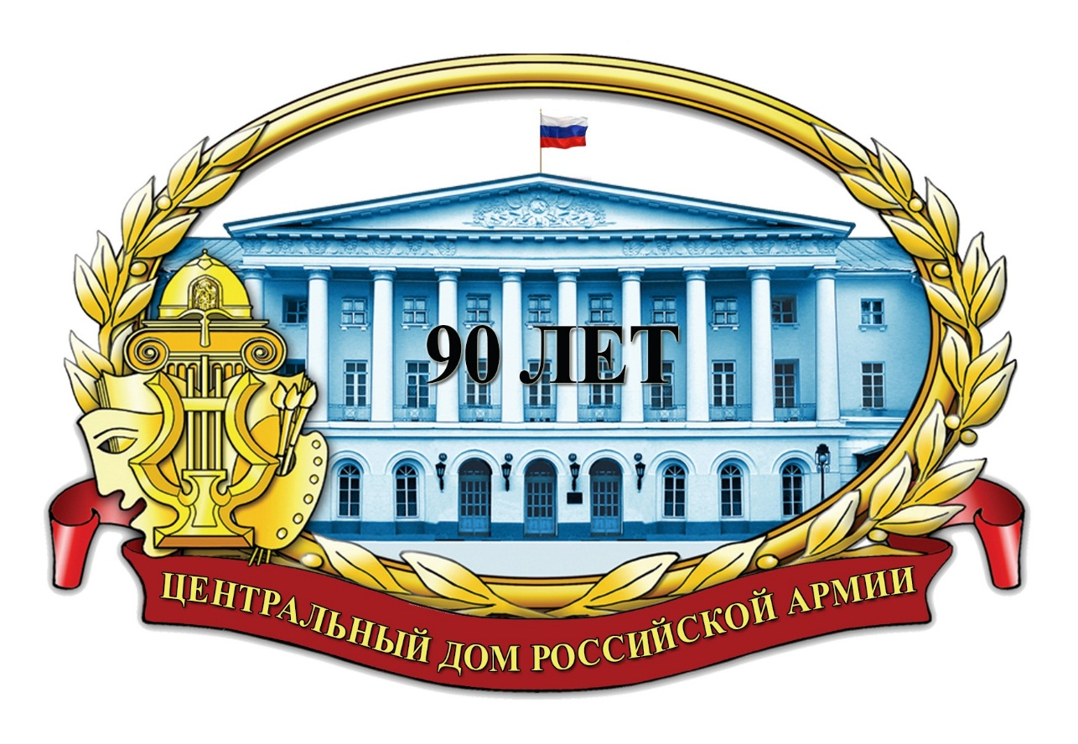

Использование государственных символов России
в патриотическом воспитании
военнослужащих

Москва
2017 г.

Ответственный за выпуск
начальник методического отдела
заслуженный работник культуры РФ
Д.В.Хробостов

Составители:
начальник методического отдела
заслуженный работник культуры РФ
Д.В.Хробостов,
инструктор
заслуженный деятель искусств РФ
В.Н.Симаков,
методисты:
С.С.Занин,
О.Н.Барбашев,
Н.М.Шипилова

Компьютерная обработка:
Н.М. Шипилова

Отзывы, замечания и предложения просим направлять по адресу:
129110, г. Москва, Суворовская пл., д.2
Центральный Дом Российской Армии
имени М.В. Фрунзе,
методический отдел
Контактные телефоны: (495) 681-56-17, 681-28-07
Факс: (495) 681-52-20

Государственные Флаг, Герб и Гимн России, являясь неотъемлемыми национальными символами, воплощают в себе самосознание и духовные ценности нашего народа, его историческую память.
История нашей страны свидетельствует, что популяризация государственной символики, формирование у населения уважения и любви к символам Отечества, знание истории Флага, Герба и Гимна, правильное их использование являлись и являются важнейшими направлениями деятельности государства по патриотическому воспитанию граждан.
Меняются поколения, меняются политические, социальные и экономические основы государства, но неизменной остается задача формирования патриотизма населения как важнейшего источника процветании Отечества и его народа.
Не вызывает сомнения то, что любовь к Родине не может существовать без любви к ее святыням. В ряду таких святынь – символы суверенной государственности.
Уважение к государственным символам не просто показатель патриотизма – это важное достижение общей и политической культуры граждан, которая, как известно, не может сформироваться в одночасье. Процесс этот непрерывен, и многое в его успехе зависит от усилий, как государства, так и общества.
Именно поэтому меры по использованию государственных символов России в патриотическом воспитании включены специальным разделом в государственную программу «Патриотическое воспитание граждан Российской Федерации на 2016-2020 годы».
Особое значение государственная символика приобретает в Вооруженных Силах, где не только формируются уважение и любовь к символам, но и воспитывается готовность защищать их как зримое выражение Родины. Военная служба буквально пронизана символикой, являющейся предметом не только уважения, но и почитания, гордости, концентрированным выражением чести, славы, исторических традиций.
В настоящем методическом пособии содержится материал для оказания помощи учреждениям культуры Вооруженных Сил в организации и проведении культурно-досуговых мероприятий по героико-патриотическому воспитанию воинов с использованием общенациональных символов – государственных Флага, Герба и Гимна Российской Федерации.

ДЕНЬ ГОСУДАРСТВЕННОГО ФЛАГА РОССИЙСКОЙ ФЕДЕРАЦИИ

Сценарий тематического вечера

Чтец: Россия святая! Для славных походов
Веками растишь ты своих сыновей;
Во благо России, для счастья народа
Под флагом державным встречаешь гостей.
Густые леса и поля золотые,
Мирное небо целует заря.
С детства любимы места дорогие –
Это родная Отчизна моя!
Отчизна родная! Твой символ державный
На труд и на подвиг зовет свой народ!
Дозор твой стоит в боевом авангарде –
Могучая сила, надежный оплот!
В грозные годы ты в битве с врагами
Меч свой ковала в суровом бою.
Символ победный, святое знамя
Ты в сердце хранишь как святыню свою!
В мирные будни во славу России
Реет победный твой стяг над страной
Вместе со мною ты грозна сила,
А сердцем всегда я навеки с тобой.
Н.Ляпин

Чтец уходит. Трубачи исполняют сигнал «Слушайте все!» Трубачи уходят. На сцене – 2 чтеца, Справа чтец в форме офицера.
Офицер: Для встречи Государственного флага Российской Федерации «Смирно!»
В сопровождении двух ассистентов знаменщик вносит на сцену клуба Государственный флаг России и устанавливает на специальном постаменте.
Звучит Гимн Российской Федерации в исполнении духового оркестра или в аудиозаписи (нон-стоп).
Офицер: (После исполнения гимна) Прошу садиться.
Чтец: В синем небе над Москвою
Реет флаг наш дорогой.
В каждой русской деревеньке
Ты увидишь флаг родной.

Флаг российский наш окрашен
В белый, синий, красный цвет.
Он трепещет в небе ясном,
И его прекрасней нет.

Белый – символ мира, правды
И душевной чистоты.
Синий – верности и веры,
Бескорыстной доброты.

Боль народа, кровь погибших
Отражает красный цвет.
Будем Родину любить мы
И хранить её от бед.

С. Зайцева

В темноте высвечивается флаг. Это огромное полотнище, на фоне которого – изображение горящего факела. Пламя факела разноцветное.
Танцевальный коллектив исполняет хореографическую композицию с солистом, который танцует с флагом в центре сцены. (Цвет флага можно по усмотрению руководителя танцевального коллектива установить любой, чтобы не танцевать с Государственным флагом).
Слово предоставляется командиру части.
Он говорит: В частях и соединениях Вооруженных Сил России стало хорошей традицией торжественно отмечать праздник. Государственная Дума приняла постановление «О Государственном флаге Российской Федерации» (Принят Государственной Думой 8 декабря 2000 г., одобрен Советом Федерации 20 декабря 2000 г. Государственный флаг РФ представляет собой прямоугольное полотнище из трех равновеликих горизонтальных полос: верхней – белого, средней – синего и нижней – красного цвета. Отношение ширины флага к его длине – 2:3).
Настоящим Федеральным конституционным законом устанавливается Государственный флаг РФ, его описание и порядок официального использования.
Государственный флаг Российской Федерации постоянно поднят на зданиях:
Администрации Президента Российской Федерации;
Совета Федерации Федерального Собрания Российской Федерации;
Государственной Думы Федерального Собрания Российской Федерации;
Правительства Российской Федерации;
Конституционного суда Российской Федерации;
Высшего Суда Российской Федерации;
Высшего Арбитражного Суда Российской Федерации;
Генеральной прокуратуры Российской Федерации;
Центрального банка Российской Федерации;
Счетной палаты Российской Федерации;
Резиденции Уполномоченного по правам человека в Российской Федерации;
Центральной избирательной комиссии Российской Федерации.
Государственный флаг Российской Федерации поднят постоянно (один или вместе с соответствующими флагами) на зданиях федеральных органов исполнительной власти, на резиденциях полномочных представителей Президента Российской Федерации в федеральных округах, а также на зданиях органов государственной власти субъектов Российской Федерации.
Чтец: Трех цветов Российский флаг.
Многоценен этот стяг!
Он – в столице над Кремлем,
Греет всех своим теплом.

Звучит песня Дениса Майданова «Я поднимаю свой флаг»

Моя страна, моя судьба, моя мечта, моя война,
Моя любовь, моя весна и я – стена.
Отчизны сын, страны солдат – так было сто веков назад.
За друга друг, за брата брат – мир этим свят!
И каждый свой зажигает очаг,
И каждый свой поднимает флаг;
И наших душ и сердец костры,
Как во тьме маяк!

Припев: Я снова делаю шаг. Я поднимаю свой флаг –
Сквозь злые ветры тревог и неверия царства.
В этом бою я в строю. Я верю в правду свою,
И поднимаю свой флаг – моего Государства!
Я поднимаю свой флаг – моего Государства!
Здесь сто дорог – моя земля.
Моя Москва – звезда Кремля.
Здесь кровь отцов хранят поля
И кровь моя...
И это то, что я отдам
Во славу жизни сыновьям.
Победы, веры добрый знак
Российский стяг.
Припев: Я снова делаю шаг. Я поднимаю свой флаг –
Сквозь злые ветры тревог и неверия царства.
В этом бою я в строю. Я верю в правду свою,
И поднимаю свой флаг – моего Государства!
Я поднимаю свой флаг – моего Государства!
И каждый свой зажигает очаг,
И каждый свой поднимает флаг;
И наших душ и сердец костры,
Как во тьме маяк!
Припев: Мы снова делаем шаг. Мы поднимаем наш флаг –
Сквозь злые ветры тревог и неверие царства.
В этом бою мы в строю. Мы верим в правду свою,
И поднимаем наш флаг – своего Государства!
Мы поднимаем наш флаг – своего Государства!

Ведущий: Государственный флаг Российской Федерации поднимается (устанавливается) во время официальных церемоний и других торжественных мероприятий, проводимых федеральными органами государственной власти субъектов Российской Федерации и органами местного самоуправления.
Детский танцевальный коллектив исполняет «Русский танец». В конце танца дети пускают в зал бумажных голубей, на крыльях которых детским почерком написано: «Флаг России», «Счастье», «Мир».
Офицер: Государственный флаг РФ ежедневно поднимается в местах постоянной дислокации воинских частей и отдельных подразделений Вооруженных Сил РФ, других войск и формирований. Ритуал подъема Государственного флага РФ в воинских частях и отдельных подразделениях устанавливается Президентом РФ. Во всех случаях, предусмотренных общевоинскими уставами Вооруженных Сил РФ для выноса Боевого Знамени воинской части, одновременно выносится прикрепленный к древку Государственный флаг РФ. Порядок совместного выноса и размещения Государственного флага РФ и Боевого знамени воинской части определяется Президентом Российской Федерации.
Чтец: Я – твой сын, я – твой воин, Россия!
Пусть ты так тяжела на подъем,
Два сокровища – нежность и сила –
Обретаются в сердце твоем.
Пусть безбрежность
Нам дарит мятежность,
Не свернуть мне с родимой стези:
Два сокровища – сила и нежность –
Беззакатное солнце Руси.
А. Карпенко
«Баллада о России» (отрывок).
Звучит современная солдатская песня в исполнении молодежного вокального ансамбля (возможно солдатского).
Офицер: Использование Государственного флага Российской Федерации с нарушением Федерального конституционного закона, а также надругательство над Государственным флагом Российской Федерации влечет за собой ответственность в соответствии с законодательством Российской Федерации. Настоящий Федеральный конституционный закон №1-ФКЗ вступает в силу со дня его официального опубликования, т.е. С 25 декабря 2000 года, когда был подписан Президентом Российской Федерации
В. Путиным.
Первый чтец:. Вперед с Россией, прочь сомненья,
И невозможен путь назад.
С небес взирают поколенья
России преданных солдат.
С защитой Родины связали
Свою судьбу, свои сердца,
Когда на верность присягали,
Клялись служить ей до конца.
Так будьте чести той достойны
И с самых памятных времен
Бросать к ногам первопрестольной,
Полотна вражеских знамен.
Богатство ваше – честь и слава,
Опасный, но священный труд.
И будет вечно жить держава,
Пока, пока защитники живут.
А. Глебов
Второй чтец: Спасибо, армия, что нас
Ты научила благородству,
Что как-то правильно и враз
В строю расставила по росту.

Спасибо, армия, тебе
За непокой и дисциплину
Все, что оставила в судьбе,
Я передам, как знамя, сыну.

И пусть идет в твои ряды,
Где только мужественным место,
Где в самый трудный час беды
Он сможет стать как стены Бреста.
В. Силкин

Вокальный ансамбль (хор) исполняет песню Э. Ханка на слова И.Резника «Служить России».
Офицер: Приглашаю на сцену передовых офицеров, прапорщиков, солдат для фотографирования перед Государственным флагом Российской Федерации (называет фамилии).
Проводится фотографирование.
Офицер: Для проводов (выноса со сцены) Государственного флага Российской Федерации «Смирно!».
Под звуки музыки М.И. Глинки «Славься» Государственный флаг Российской Федерации выносится из зала.
Тематический вечер «День Государственного флага Российской Федерации» окончен.

Методические рекомендации

Тематический вечер – это комплексное мероприятие, в котором для раскрытия содержания избранной темы используются различные формы и средства культурно-просветительной работы. Особенностью таких вечеров является то, что в них, сочетая и дополняя друг друга, используются живое слово, театральные элементы, художественная самодеятельность, видео-и звукозапись. По теме вечера оформляются наглядная агитация, фотовыставки и книжные выставки. В практике тематические вечера проводятся в масштабе гарнизона, части, подразделения. Она зависит от замысла вечера, привлекаемых средств кино, видео-, звукозаписи, художественного оформления. Красочно оформляется сцена зрительного зала. За несколько дней до вечера в Доме офицеров, клубе части и в подразделениях части развешиваются объявления, в которых указывается тема, время и место проведения вечера. Эти вопросы освещаются по местному телевидению и радио. Одной из действенных форм работы являются литературно-музыкальные вечера и композиции. Большую роль в успешном проведении тематических вечеров играют тематические выставки, подбор новинок литературы по данной теме. Желательно, чтобы в выступлениях конкретных участников преимущественно звучали примеры из жизни подразделения, части. Это усилит эмоциональное восприятие личным составом тематики, поднятой на вечере. В сценарии важное место принадлежит ведущему. Это должен быть авторитетный офицер, умеющий связать единой стержневой линией отдельные выступления и концертные номера. С учетом этих рекомендаций тематический вечер пройдет интересно.

В подготовке настоящего сценария использованы материалы:
1. «Федеральный конституционный закон «О Государственном флаге Российской Федерации».
2. «Государственный герб Российской Федерации»;
3. «Государственный гимн Российской Федерации»;
4. «Знамя Вооруженных Сил Российской Федерации»;
5. «Знамя Военно-Морского Флота Российской Федерации»;
6. «Федеральный закон «О знамени Вооруженных Сил РФ, знамени Военно-Морского Флота, знаменах иных видов Вооруженных Сил РФ и знаменах других войск»;
7. «Наша Россия обретает себя». Главное управление воспитательной работы Вооруженных Сил Российской Федерации. Москва, 2001 г.;
8. «Опыт использования государственной символики в патриотическом воспитании граждан». Российский государственный историко-культурный центр при Правительстве Российской Федерации. Москва, Армпресс. 2007 г.;
9. «Методические рекомендации по использованию государственных символов России при организации и проведении мероприятий, посвященных дням воинской славы (Победным дням) России». Российский государственный историко-культурный центр при Правительстве Российской Федерации. Москва, Армпресс. 2007 г.

ГОСУДАРСТВЕННЫЙ ГЕРБ РОССИЙСКОЙ ФЕДЕРАЦИИ –
НАША ГОРДОСТЬ
Музыкально-литературная композиция, посвященная
Государственному гербу Российской Федерации

Зрительный зал Дома офицеров (клуба части). Звучит торжественная музыка. Открывается занавес. На заднике сцены – изображение Государственного герба Российской Федерации. Сцена ярко освещена. У микрофона рассказчик.
Рассказчик: Расскажу об истории герба. Государственный герб, официальная эмблема государства, символически отражающая существующий в государстве социально-политический строй или его национальные, экономические, исторические и другие особенности.
Государственный герб Российской Федерации изображается на печатях, бланках государственных органов, денежных знаках и т.п. Часто является составной частью государственного флага. В настоящее время Государственный герб Российской Федерации утвержден законом «О Государственном гербе Российской Федерации». Принят Государственной Думой 8 декабря 2000г. Одобрен Советом Федерации 20 декабря 2000г.
Подписан Президентом РФ 25 декабря 2000г.

Первый ведущий:У России величавый
На гербе орёл двуглавый,
Чтоб на запад и восток
Он смотреть бы сразу мог.
Сильный, мудрый он и гордый.
Он – России дух свободный.
В. Степанов
Второй ведущий: Чтоб отразить России широту
От Балтики до Сахалина.
Гербу вручили силу, красоту
Двуглавого орла –
Степного исполина.
Второй ведущ А. Александров
Детская танцевальная группа исполняет танец «Славим наш герб» (у каждого танцора в руках красные флажки, на которых изображен маленький герб).
Рассказчик: В настоящее время Государственный герб Российской Федерации представляет собой четырехугольник, с закругленными нижними углами, заостренный в оконечности красный геральдический щит с золотым двухглавым орлом, поднявшим вверх распущенные крылья. Орел увенчан двумя малыми коронами и – над ними – одной большой короной, соединенными лентой. В правой лапе орла – скипетр, в левой – держава.
На груди орла, в красном щите, – серебряный всадник в синем плаще на серебряном коне, поражающий серебряным копьем черного опрокинутого навзничь и попранного конем дракона. Герб также может быть воспроизведен и в одноцветном варианте.
Первый ведущий: На герб посмотрим: здесь орел,
Да не простой – двуглавый,
Символизирует страну –
Могучий, величавый.
В Европе с Азией страна
Раскинулась широко –
Меж океанов и морей,
От запада к востоку.
Второй ведущий : Вот и взирает птица-царь
В две стороны внимательно:
В порядке ль все, не шел чтоб враг,
Следит он обязательно.
В руках держава, скипетр есть,
Над главами – короны.
И всадник на коне верхом,
И змей, копьем сраженный.

Вокальная группа исполняет песню «Наша биография».
Мокрый ветер в лицо хлестал
На исходе октябрьской ночи.
Новый день на рассвете встал
Над землею светло и прочно.
Припев: Мне не думать об этом нельзя,
И не помнить об этом не вправе я, –
Это наша с тобою земля,
Это наша с тобой биография.
Ураганной эпохи шквал
Нас сегодня зовет за собою.
Новый день над землею встал,
Но трубач не расстался с трубою.
Припев.
Музыка А. Мажукова, слова О. Писаржевской и А. Монастырева (Сборник «Наша биография», песенник. Москва, издательство «Музыка»).
Первый ведущий: Государственный герб Российской Федерации в многоцветном варианте помещается на бланках:
федеральных конституционных законов и федеральных законов;
указов и распоряжений Президента Российской Федерации;
постановлений Совета Федерации Федерального Собрания Российской Федерации;
постановления Государственной Думы Федерального Собрания Российской Федерации;
постановлений и распоряжений Правительства Российской Федерации;
решений Конституционного Суда Российской Федерации;
решений Высшего арбитражного Суда Российской Федерации;
Президента Российской Федерации;
Совета Федерации и Государственной Думы Федерального Собрания Российской Федерации;
Правительства, Конституционного Суда, Верховного Суда, Высшего арбитражного Суда Российской Федерации;
Вокальный дуэт исполняет песню «Россия».
На этом раздолье чудесном,
Где дом наш и наша судьба,
Рождаются звезды и песни,
Встают города и хлеба.
Припев: Россия, Родина – Россия,
Отчизна любви и тепла!
Твои рассветы золотые
На счастье людям ты зажгла!
В часы испытаний суровых
Сильнее всех бомб и свинца
Твое материнское слово
Отвагу вселяет в сердца.
Припев: Как в мире сливаются реки,
Впадая в простор голубой,
Слились наши судьбы навеки
С твоею бессмертной судьбой!
Музыка В. Калистратова, слова В. Татаринова. (Сборник «Под знаменем Родины», патриотические песни, Москва, «Российский композитор»).
Второй ведущий: Государственный герб Российской Федерации воспроизводится на документах, удостоверяющих личность гражданина Российской Федерации, а также на иных документах общегосударственного образца, выдаваемых федеральными органами государственной власти.
Государственный герб Российской Федерации помещается:
на фасаде здания официальной резиденции Президента Российской Федерации;
в рабочем кабинете Президента Российской Федерации;
на пограничных знаках (основных пограничных столбах) и в пунктах пропуска через Государственную границу Российской Федерации;
штандарте (флаге) Президента Российской Федерации;
боевых знаменах воинских частей;
знаменах федеральных органов исполнительной власти, определяемых Президентом Российской Федерации;
- военных кораблях 1 и 2 ранга – в порядке, установленном Президентом Российской Федерации.
Все участники композиции исполняют песню «Будущим сегодня дорожи!».
Чтоб вставало солнце на рассвете,
Светом заливая этажи,
Чтобы на планете
Наши внуки жили, дети,
Будущим сегодня дорожи!
Пусть сердца нам время не остудит,
Пусть цветут сады и тает снег…
Нам за это, люди,
Благодарен бесконечно будет
Будущий землянин-человек.
Музыка П. Барчукова, слова В. Семернина (Сборник «Под знаменем Родины», патриотические песни, Москва, «Российский композитор»).
Примечание: Материалы Федерального конституционного закона «О Государственном гербе Российской Федерации», можно найти в книге «Наша Россия обретает себя». Издание подготовлено и отпечатано Главным управлением воспитательной работы Вооруженных Сил Российской Федерации, Москва, 2001 год. Там же напечатаны изображение Государственного герба Российской Федерации в цветном и черно-белом вариантах.

Приложение

УКАЗ
ПРЕЗИДЕНТА РОССИЙСКОЙ ФЕДЕРАЦИИ

о тексте Государственного гимна Российской Федерации

В соответствии с Федеральным конституционным законом
«О Государственном гимне Российской Федерации» п о с т а н о в л я ю:
1. Утвердить прилагаемый текст Государственного гимна Российской Федерации.
2. Установить, что Государственный гимн Российской Федерации в хоровом, оркестрово–хоровом либо ином вокальном варианте исполняется в точном соответствии с текстом Государственного гимна Российской Федерации, утвержденным настоящим Указом.
3. Настоящий Указ вступает в силу со дня его подписания и действует до вступления в силу соответствующего федерального конституционного закона.

Президент Российской Федерации
В.Путин
Москва, Кремль
30 декабря 2000 года
N 2110

Текст
Государственного гимна Российской Федерации
(слова С.Михалкова)
Россия – священная наша держава,
Россия – любимая наша страна.
Могучая воля, великая слава –
Твое достоянье на все времена!
Славься, Отечество наше свободное,
Братских народов союз вековой,
Предками данная мудрость народная!
Славься, страна! Мы гордимся тобой!
От южных морей до полярного края
Раскинулись наши леса и поля.
Одна ты на свете! Одна ты такая –
Хранимая Богом родная земля!
Славься, Отечество наше свободное,
Братских народов союз вековой,
Предками данная мудрость народная!
Славься, страна! Мы гордимся тобой!
Широкий простор для мечты и для жизни
Грядущие нам открывают года.
Нам силу дает наша верность Отчизне.
Так было, так есть и так будет всегда!
Славься, Отечество наше свободное,
Братских народов союз вековой,
Предками данная мудрость народная!
Славься, страна! Мы гордимся тобой!
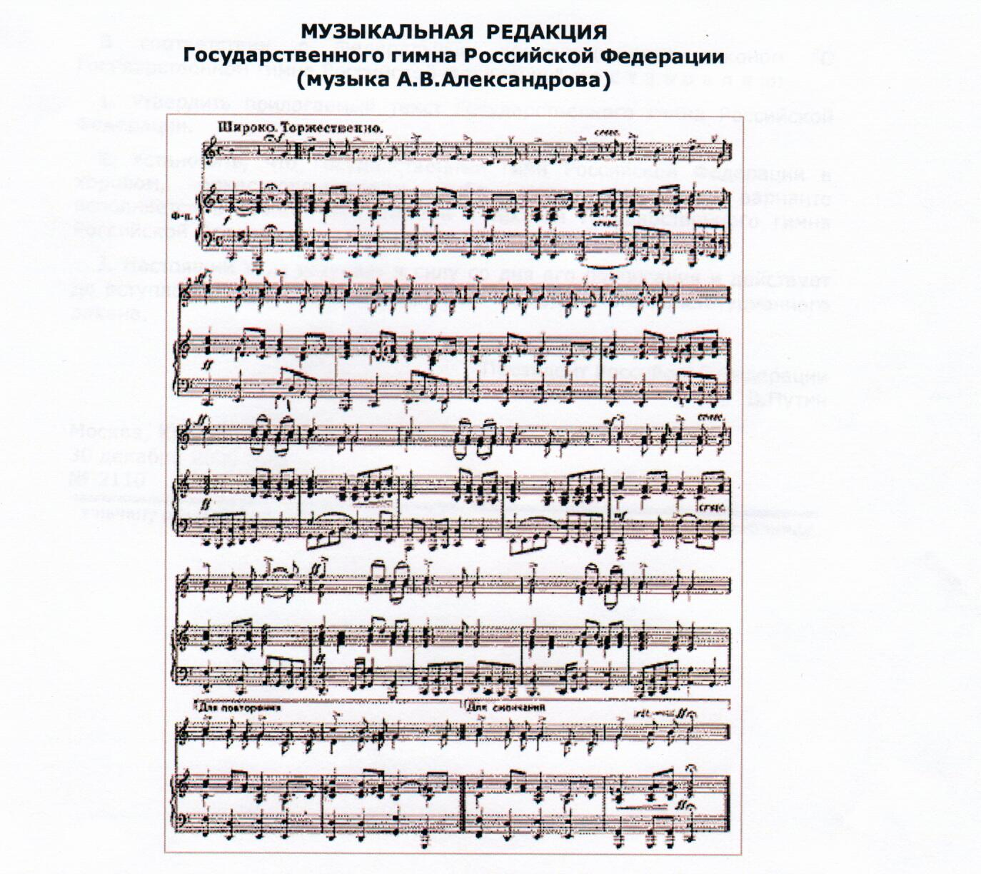

Флаг Российской Федерации

(флаг России)
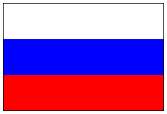

Описание: Государственный флаг Российской Федерации представляет собой прямоугольное полотнище, состоящее из трех горизонтальных равновеликих полос: верхней – белого, средней – синего, нижней – красного цветов.
Дата принятия: 08.12.2000

Герб Российской Федерации

(герб России)

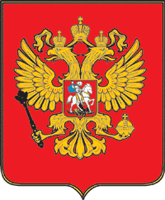

Описание: Государственный герб Российской Федерации представляет собой изображение золотого двуглавого орла, помещенного на красном геральдическом щите; над орлом – три исторические короны Петра Великого (над головами – две малые и над ними – одна большего размера); в лапах орла – скипетр и держава; на груди орла на красном щите – всадник, поражающий копьем дракона.
Дата принятия: 20.12.2000

Содержание:

День Государственного флага Российской Федерации

Сценарий тематического вечера

Методические рекомендации

Государственный герб Российской Федерации – наша гордость
Музыкально-литературная композиция, посвященная
Государственному гербу Российской Федерации

Приложение:
Указ Президента Российской Федерации
о тексте Государственного гимна Российской Федерации
Текст Государственного гимна Российской Федерации
Музыкальная редакция Государственного гимна Российской Федерации
Флаг Российской Федерации
Герб Российской Федерации

